ZPG Geschichte / Unterrichtsvorschlag für UE Ägypten – Fenster zur Welt II - Steinzeit

BP: „Die Schülerinnen und Schüler können das alte Ägypten mit Europa während der Steinzeit überblicksartig vergleichen (Steinzeit).“

Ziel der Doppelstunde: SuS erkennen, dass zur Zeit der ägyptischen Hochkultur ca. 3000 v.Chr. die Menschen in Europa auf einer weniger entwickelten Zivilisationsstufe lebten, die wir als (Jung)Steinzeit bezeichnen. Die bereits für Ägypten erarbeiteten Merkmale einer Hochkultur wie staatliche Struktur, Schrift, Planung und Durchführung von Großbauten (Pyramiden), Vorratshaltung und staatliche Versorgung in Notzeiten etc. sollen als Vergleichsgrundlage dienen. Eine Differenzierung zwischen Altsteinzeit und Jungsteinzeit und eine Auseinandersetzung mit dem Phänomen der neolithischen Revolution kann aus zeitlichen Gründen nicht erfolgen.

Durchführung:

1. Einstieg und Wiederholung: Bildimpuls a) Cheops-Pyramide

Kurzes mündliches Wiederholen von zentralen Inhalten der Ägypten-Einheit, Merkmale der ägyptischen Hochkultur notieren (vorstrukturiertes Arbeitsblatt oder Tafelanschrieb)

Vergleich

Ägypten ~ 3000 v.Chr. | Europa ~ 3000 v.Chr.
- Staat mit Pharao an der Spitze

- Planung: Vorratshaltung / staatliche Versorgung in Notzeiten

- Sesshafte Bauern und Viehzüchter (Siedlungen)

-Religion
-Wissenschaften
-Schrift

-Beamte setzen Willen des Pharaos durch

-Planung und Durchführung von Großbauten (Pyramiden)

2. Überleitung: b) Impuls Karte 1 „Frühe Hochkulturen“

Überleitung mit Hilfe der Karte: Wo befindet sich Europa? Wo ungefähr befindet sich [Nennung des Schulortes]? Mit Blick auf Europa – welche Frage stellt sich?

Leitfrage (Tafel): Wie lebten die Menschen in Europa um 3000 v.Chr.? Vergleich mit Ägypten?

3. Überleitung: Wie können wir herausfinden, wie die Menschen zur selben Zeit in Europa (auf Karte zeigen, evtl. Schulort nennen) lebten?
[-keine schriftlichen Quellen -Vielleicht Funde?]

4. Lehrervortrag, unterstützt durch OH-Folien oder PowerPoint

„Im Sommer 1991 macht ein Ehepaar aus Nürnberg bei einer Wanderung in den Südtiroler Alpen eine grausige Entdeckung [Fotos 1-3]: Sie halten den Toten für einen zwanzig Jahre zuvor verunglückten Bergsteiger.“
→ hier ist es sicher sinnvoll und motivierend, den SuS Gelegenheit zu geben, ihre möglichen Vorkenntnisse zu aktivieren: Um wen handelt es sich? Warum glaubten Bergsteiger, Polizei und Staatsanwaltschaft in den ersten Tagen nach dem Fund nicht an einen Steinzeitfund? Wieso konnte „Ötzi“ 5000 Jahre lang so gut konserviert bleiben?

Frage: Was hat diese einzigartige Gletschermumie „Ötzi“ mit unserer Fragestellung oben zu tun?
[Der gut erhaltene Körper und die zahlreichen Kleidungs- und Ausrüstungsgegenstände erzählen uns vom Leben in der Jungsteinzeit. Wenn wir mehr über das Leben und die Todesumstände „Ötzis“ herausfinden, können wir versuchen, Antworten auf die Frage zu geben, wie sich das Leben in der sogenannten Steinzeit in Europa von dem in Ägypten unterschied.]

5. Strukturierende Fragen erarbeiten: Welche Fragen habt ihr zu „Ötzi“?

Tafelbild mit möglichen Fragen:

Wie alt war er?
Wo lebte er?

Welchen „Beruf“ hatte er?
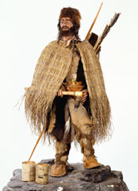
Warum starb Ötzi?
Hatte er weitere Gegenstände dabei?
Welche Kleidung trug er?
Wieso ist er so gut erhalten?

Was aß er?

6. Erarbeitung (entweder in Einzel- oder Partnerarbeit oder auch arbeitsteilig möglich):
Lehrervortrag: „Wir gehen jetzt so vor wie die zahlreichen beteiligten Wissenschaftler, informieren uns über die Forschungsergebnisse und ziehen dann Rückschlüsse auf Ötzis Leben, stellvertretend für die (Jung)Steinzeit!“

Arbeitsblatt: vgl. Anhang
Arbeitsgrundlage: Auszüge aus Sulzenbacher, Gudrun, Die Gletschermumie, Bozen 2012
Südtiroler Archäologiemuseum Bozen (www.iceman.it)

7. Ergebnisse I:

Funde an Ötzis Körper / in der Umgebung | Welchen „Beruf“ hatte Ötzi?
Hosen aus Ziegenfell,  Ziegenfellmantel,  Schuhe aus Hirschleder und Bärenfell, Bärenfellmütze,  Birkenrindengefäß für Glut (Fundort: Weidegebiet)  Köcher mit Pfeilen und Bogen,  Kupferbeil,  Feuersteinmesser,  Netz für Fallen  Zähne stark abgewetzt,  Getreidereste im Darm,  Getreidereste auf der Kleidung (Einkorn, Gerste) | War er Hirte?  War er Jäger?  War er Bauer?

Bei der Zusammenführung der Ergebnisse sollen die SuS einen Zusammenhang herstellen zwischen dem jeweiligen Fund und dem Rückschluss auf „Ötzis“ Tätigkeit bzw. „Beruf“:

Dann sollten die SuS Gelegenheit bekommen, zu begründen, welchen „Beruf“ sie aufgrund der Funde für den wahrscheinlichsten halten, damit noch einmal ein klarer Zusammenhang zwischen Fund und Schlussfolgerung hergestellt wird. Impulse: „Was spricht für die Annahme, dass Ötzi Bauer war? Was haltet ihr für den wahrscheinlichsten Beruf? Begründet mit Textbezug!“

8. Ergebnisse II: Ausgehend von den Funden und den o.g. Schlussfolgerungen nennt die Lehrkraft wesentliche Merkmale der (Jung)Steinzeit: „Wenn wir Ötzi als typischen Vertreter Europas vor 5000 Jahren sehen, dann können wir festhalten:

FAZIT:
In der (Jung)Steinzeit leben die Menschen in Europa als Ackerbauern und Viehzüchter, z.T. noch als Jäger und Sammler.
-Leben in kleinen Gemeinschaften, kein Staat
-Es gibt bereits Vorratshaltung, aber keine Schrift
-Werkzeuge bestehen z.T. aus Stein

9. Ergebnisse III: Antwort auf die Leitfrage / Ergebnis

Impuls: Karte vom Stundeneinstieg, Leitfrage noch einmal vergegenwärtigen.
Frage: Wie lebten die Menschen in Europa um 3000 v.Chr. Vergleich mit Ägypten?
Gemeinsames Ergänzen des Tafelbildes (s.u.)

„In Europa leben die Menschen zur Zeit der ägyptischen Hochkultur auf einer niedrigeren Entwicklungsstufe: Zwar gibt es neben den Jägern und Sammlern, die den Tierherden hinterher ziehen, um zu überleben, bereits sesshafte Ackerbauern und Viehzüchter, die Vorratshaltung betreiben und in Siedlungen mit selbst gebauten Behausungen leben. Allerdings ist an Zivilisationsleistungen wie in Ägypten noch nicht zu denken.“

Vergleich

Ägypten ~ 3000 v.Chr. | Europa ~ 3000 v.Chr.
- Staat mit Pharao an der Spitze  - Planung: Vorratshaltung / staatliche Versorgung in Notzeiten  - Sesshafte Bauern und Viehzüchter (Siedlungen)  -Religion  -Wissenschaften  -Schrift  -Beamte setzen Willen des Pharaos durch  -Planung und Durchführung von Großbauten (Pyramiden) | - Leben in kleineren Gemeinschaften  - Vorratshaltung, kein Staat  - Sesshafte Bauern und Viehzüchter, aber auch Jäger und Sammlerinnen  -möglich  ---  -keine  ---  ---

Frühe Hochkultur Leben auf einer niedrigeren
Entwicklungsstufe (Steinzeit)

10. Ergebnisse IV / Abschluss:

Die SuS versuchen nun Antworten auf ihre Fragen unter 5. zu „Ötzi“ zu geben. Falls dies in einzelnen Fällen nicht möglich sein sollte, kann die Frage auch in die Hausaufgabe aufgenommen werden.

11. Hausaufgabe:
Erstelle aus den im Unterricht verwendeten Materialien und durch Recherche im Internet (www.iceman.it) einen Steckbrief zu „Ötzi“!

oder

Hättest du lieber als Jäger in der Steinzeit oder als Schreiber in Ägypten gelebt? Schreibe eine Antwort mit mindestens drei Gründen, die für ein Leben als Jäger und für ein Leben als Schreiber sprechen.

11. Materialien

Karte 1 „Frühe Hochkulturen“

Karte 1: Frühe Hochkulturen

http://de.wikipedia.org/wiki/Hochkultur_%28Geschichtswissenschaft%29#mediaviewer/File:Karte_Hochkulturen.png (30.10.2014)

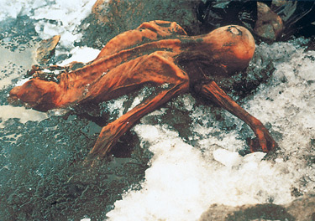
http://www.iceman.it/de/entdeckung

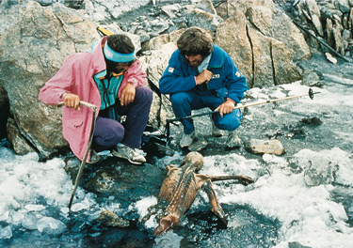
http://www.iceman.it/de/bergung

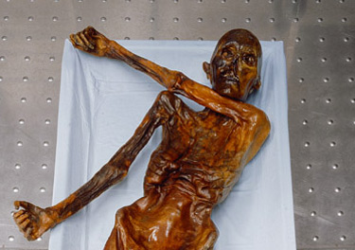
http://www.iceman.it/de/oetzi-unversehrt

Einstiegsfolie: Die Cheops-Pyramide

http://cdn4.spiegel.de/images/image-219917-panoV9-jrpz.jpg

